Паспорт
Название прибора: Масса-мер;
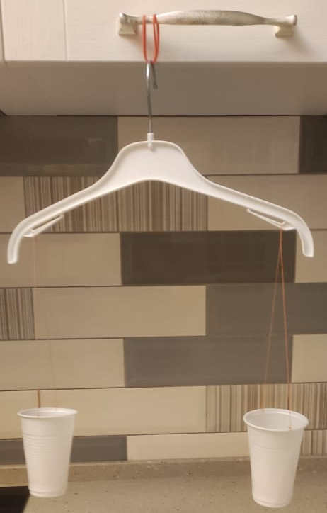
Фото:

Предназначение: используется для измерения маленьких тел. Границы применения 0 – 200г;
Инструкция по созданию прибора: берем из подручных средств вешалку, два стаканчика, две обрезанных нитки и одну резинку. Чтобы вешалка не падала ее нужно закрепить резинкой, затем на выступы вешалки, мы зацепляем нитки со стаканчиками. Прибор готов!
Инструкция по использованию: чтобы определить вес небольшого (предмета) прибора, мы должны иметь противовес, например монетки. Монета в 1 рубль имеет массу 2 грамма, в 2 рубля – 3 грамма. Монета в 5 руб – 4 грамма, монета в 10 руб – 7 граммов.
При использовании данного прибора необходимо сначала его повесить и уравновесить. Затем кладем в правую лунку предмет, который мы измеряем, а в левую противовес. Когда наши весы уравновешиваются, мы достаем монеты и складываем их массы.

